

高爾夫》香港利夫賽第二天，賈西亞、威雷恩追上凱西

2025年3月8日

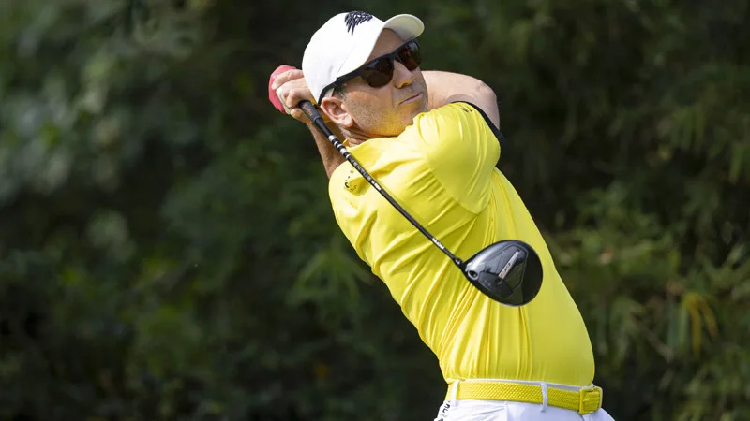
【羅開新聞中心Thomas LO綜合報導 圖╱Jon Ferrey拍攝╱LIV Golf提供】全明星陣容的LIV Golf Hong Kong（香港利夫賽），星期六在Hong Kong Golf Club（香港高爾夫球會）完成第二天的比賽。美國選手Peter Uihlein（彼特‧威雷恩）、西班牙名將Sergio Garcia（瑟吉歐‧賈西亞）兩人週六都是低標六桿的六十四桿，追上打出六十八桿的英格蘭名將Paul Casey（保羅‧凱西），三人同以總成績低於標準十一桿，並列領先第二回合成績榜。
威雷恩今天展開猛烈攻勢，全場狂飆一鷹、八鳥、四個柏忌，與抓六鳥、無柏忌的賈西亞，兩人同樣打出低於標準六桿的六十四桿，追上開局領先的凱西。
「我只是把比賽當成一種玩樂，」威雷恩說。「雖然我不喜歡打出柏忌，但是隨之逆境而來的挑戰。讓我衝勁十足，我很享受這一刻。」
「我曾經四次獲得亞軍，如果能贏得利夫個人首冠就太棒了，」兩次奪得國際系列賽冠軍的威雷恩說。「我認為每年我設定的目標就是贏取勝利。獲得團隊勝利當然很好，但獲得個人勝利就更棒了。」
「這是一個理想的高爾夫球場，」賈西亞談到香港高爾夫球場時說道。「這是一種古老、傳統的風格，我很喜歡。這與Valderrama（瓦德拉馬）看到的或我一直很喜歡的球場類似。非常高興來到這裡比賽並且表現出色。明天我會再努力一下。」
凱西今天領先出發，在第三洞抓下首鳥，沉悶了九個洞帕後，才在第十三到第十五洞連中三元的交出六十六桿，與威雷恩、賈西亞，三人同以總成績低標十一桿的一百二十九桿，並列三十六洞領先榜。
「我看了威雷恩（彼特）一整天的表演，」凱西說：「真是令人印象深刻的一天。很高興最後能夠並列領先。如果彼特今天沒有打出柏忌的話，憑藉著他的火力，他應該會領先五桿左右。」
並列第四也是三人，智利選手Mito Pereira（米托‧佩雷拉）在149碼的第二洞打出一桿進洞，交出一鷹、四鳥、無柏忌的六十四桿，「左手怪傑」Phil Mickelson（菲爾‧米克森）抓七鳥、兩柏忌，交出六十五桿，來自哥倫比亞的Sebastian Munoz（沙巴斯提恩‧慕尼歐茲）抓四鳥、一柏忌，交卡六十七桿，三人成績都是低標八桿的一百三十二桿。
我國選手李玠柏（Max Lee Chieh-po）週六抓三鳥、交出兩個柏忌的六十九桿，以低標六桿的一百三十四桿，並列在第十五位。
團體戰況方面，「智利小子」Joaquin Niemann（華金‧尼曼）帶領的「Torque GC」，佩雷拉、慕尼歐茲兩人排名前五、尼曼與Carlos Ortiz（卡洛斯‧歐提茲）都是六十八桿，戰隊以總成績低於標準二十五桿，第二天暫居排頭。
Jon Rahm（霍恩‧拉姆）的Legion XIII與米克森的「HyFlyers GC」都以總成績低於標準二十三桿，並列在第二位。
賈西亞的Fireballs GC則以低於標準二十二桿的成績，單獨排名第四。

